Kontakt:

Katharina Aschhoff, M.Sc.
press@sigmasoft.de
+49-241-89495-1008
Kackertstr. 16-18
D-52072 Aachen

Pressemitteilung

SIGMASOFT® in neuem Design und mit neuen Funktionen

Neues Bedienkonzept, neue Dienstleitung, neue Homepage und Kommunikation mit der Spritzgießmaschine

Die SIGMA Engineering GmbH veröffentlicht zur K 2022 nicht nur die neueste Version SIGMASOFT® Virtual Molding 6.0, sondern zeigt einige weitere Neuheiten. Mit dem neuen Virtual Thermoplastics Service gehören Probleme mit dem Materialdatensatz bei Thermoplasten der Vergangenheit an und eine neue Schnittstelle ermöglicht einen einfachen Datenaustausch mit der Spritzgießmaschine – alles in neuem Design.

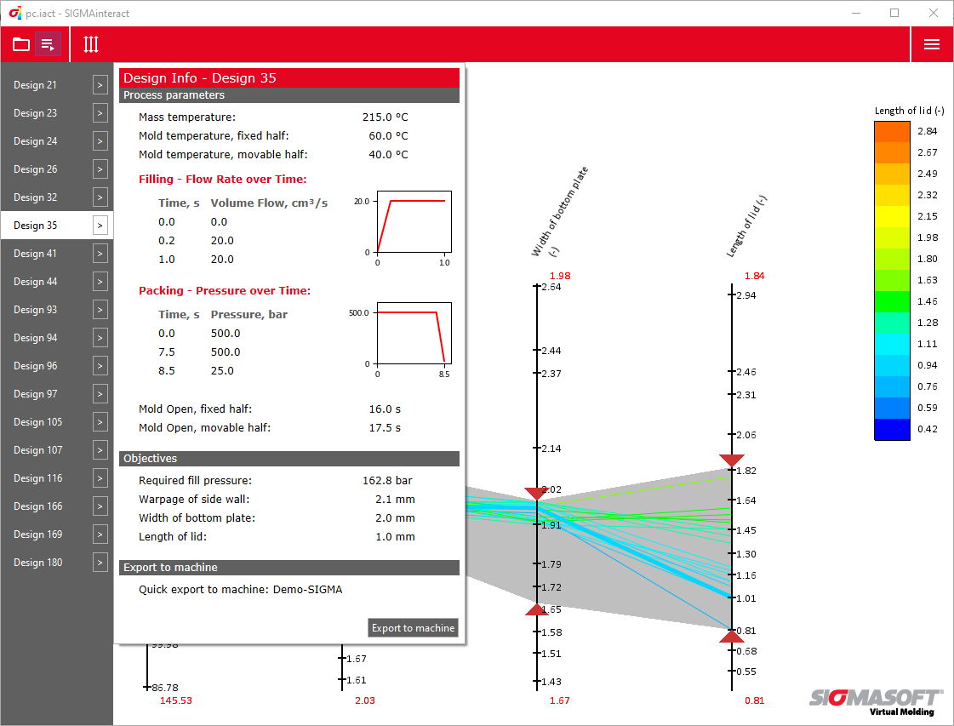
Bild 1 – Der Prototyp für den Datenexport mit gewünschtem Zieldesign der DoE aus dem SIGMAinteract®

SIGMASOFT® in neuem Design und mit neuen Funktionen
Aachen, 26.08.2022 – Auf der K 2022 (19.-26. Oktober 2022) in Düsseldorf präsentiert die SIGMA Engineering GmbH am Stand B29 in Halle 13 die neue Version SIGMASOFT® 6.0. Auf dem Stand erhalten die Besucher exklusive Einblicke in die neue Bedienoberfläche und die praxisnahe Umsetzung in verschiedenen Anwendungsbeispielen. Darunter auch der direkte Datentransfer in Echtzeit zwischen SIGMASOFT® und modernen Spritzgießmaschinen.
In einer technischen Software geht es vor allem um die mathematischen und physikalischen Gesetze und Modelle und deren korrekter Berechnung und Simulation. Bei der Entwicklung komplexer Software hat dabei Benutzerfreundlichkeit und durchgängig intuitive Bedienbarkeit nur die zweite Priorität. Die SIGMA hat sich daher in der Weiterentwicklung von SIGMASOFT® 6.0 intensiv mit der Usability auseinandergesetzt und das Bedienkonzept völlig überarbeitet. Eine deutliche Performanceverbesserung und neue integrierte Materialdatensätze erleichtern das Arbeiten mit SIGMASOFT® zusätzlich.
Obwohl SIGMASOFT® über eine hervorragende Materialdatenbank verfügt, reicht die Genauigkeit der Materialdaten manchmal nicht aus, um Simulation und Realität in vollständige Übereinstimmung zu bringen. Häufig sind die Messungen, mit denen die Materialdaten ermittelt wurden, sehr alt und bilden das Verhalten im Labor nicht aber im Verarbeitungsprozess ab. Da sich jedes Material, je nach Bauteil und Prozess, in der Praxis unterschiedlich verhält, sind die Daten nicht immer ausreichend genau. Mit „Virtual Thermoplastics“ bietet die SIGMA eine neue Dienstleistung an. Mittels Virtual Thermoplastics wird ein digitaler Fingerabdruck des eingesetzten Polymers erstellt. Dieser bietet die Möglichkeit, noch nicht bekannte Eigenschaften zu identifizieren, das Verhalten im Prozess genauer vorherzusagen und die SIGMASOFT® Simulationsergebnisse noch verlässlicher zu machen.
In Zusammenarbeit mit KraussMaffei wurde eine Schnittstelle für direkten Daten Im- und Export zwischen Simulation und Spritzgießmaschine entwickelt. Als Anwendungsbeispiel dient eine Klappkiste aus PO-Rezyklaten, die z. B. zum Transport von frischen Lebensmitteln eingesetzt wird. Die Schnittstelle macht den Datentransfer in zwei Richtungen möglich: Entweder kann das Zieldesign aus der SIGMASOFT® DoE im SIGMAinteract® dargestellt, ausgewählt und an die Maschine geschickt, oder die aktuellen Prozessparameter der Spritzgießmaschine für die nächste Simulation an die Software übermittelt werden. Dieser Datentransfer erfolgt mittels socialProduction von KraussMaffei. Am eigenen Messestand zeigt die SIGMA ein funktionsfähiges Modell der angebundenen Maschinensteuerung, während der Prozess live am Stand von KraussMaffei in Halle 15 Stand C24 - D24 läuft.

Seit 1998 treibt SIGMA Engineering GmbH die Verbesserung des Spritzgießprozesses mit seiner Simulationslösung SIGMASOFT® Virtual Molding voran. Diese virtuelle Spritzgießmaschine ermöglicht die Optimierung und Entwicklung von Kunststoffbauteilen und Werkzeugen, sowie die Abbildung der gesamten Prozessführung. Denn die SIGMASOFT® Virtual Molding Technologie kombiniert die 3D-Geometrien des Bauteils mit dem Werkzeug- und Temperiersystem und integriert die Parameter des Produktionsprozesses. So gelingen eine kosteneffiziente, ressourcenschonende Produktion und leistungsfähige Produkte – ab dem ersten Schuss.
In SIGMASOFT® Virtual Molding sind eine Vielzahl prozessspezifischer Modelle sowie 3D-Simulationstechnologien integriert, die über Jahrzehnte entwickelt und validiert wurden und kontinuierlich optimiert werden. Das SIGMA Solution- und Entwicklungsteam unterstützt die technischen Ziele der Kunden mit anwendungsspezifischen Lösungen. Das Softwareunternehmen SIGMA bietet direkten Vertrieb, Anwendungstechnik, Training, Einrichtung und einen Solution Service durch Ingenieure in ganz Europa.
Mit Niederlassungen der Schwesterunternehmen in USA, Brasilien, Singapur, China, Indien, Korea und der Türkei, unterstützt SIGMA die Anwender weltweit in einer Vielzahl internationaler Unternehmen und Forschungseinrichtungen mit seiner Virtual Molding Technologie.
Weitere Infos: sigmasoft.de

Diese Presseinformation ist zum Download im pdf-Format unter folgendem Link verfügbar: https://www.sigmasoft.de/de/presse/

